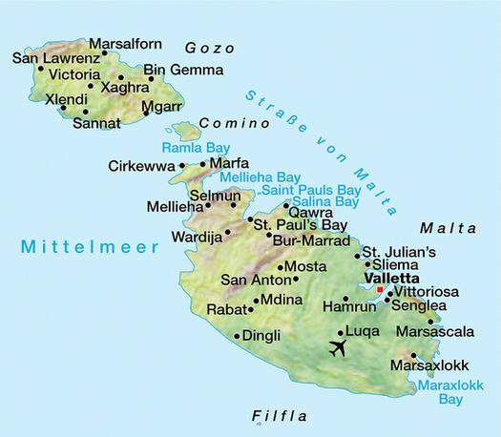

K U L T U R F A H R T

der Pfarrgemeinde St. Nikolaus Meran

nach

M A L T A
31.05. – 04.06.2012

R E I S E P R O G R A M M

1. Tag – Donnerstag, 31. Mai:
Fahrt mit Bus nach Mailand
05.00 Uhr: Abfahrt in Meran (Theaterplatz und Praderplatz)
11.15 – 13.10 Uhr: Flug mit Air Malta von Mailand Linate - Malta
Transfer ins Hotel, im Anschluss Besichtigung der drei alten Städte Vittoriosa, Cospicua, Senglea.

2. Tag – Freitag, 01. Juni:
Nach dem Frühstück Besichtigung der Hauptstadt Valetta – Spaziergang durch die oberen „Baracca Gärten“ mit Blick auf Grand Harbour (schönster Naturhafen) - Besichtigung des Manoel Theaters - Unterwegs Mittagessen- anschließend Besichtigung der Kathedrale des Hl. Johannes, des beeindruckenden Palasts des Großmeisters sowie das Kunstmuseum - (evt. Besichtigung der Audiovisionschau) - Abendessen und Übernachtung im Hotel.

3. Tag – Samstag, 02. Juni:
Nach dem Frühstück Ganztagesausflug zur mittelalterlichen Stadt Mdina - Mittagessen unterwegs - anschließend Besuch von Rabat (mit den Paulus Katakomben) und Mosta (Rundkuppel der Pfarrkirche) – Besuch des Botanischen Gartens San Anton und des Kunsthandwerkerdorfes Ta’Qali - Abendessen und Übernachtung im Hotel

4. Tag – Sonntag, 03. Juni:
Nach dem Frühstück Tagesausflug auf die kleine Insel Gozo - Mittagessen unterwegs - Besichtigung der imposanten Zitadelle von Victoria - vom erhöhten Ort Xaghra wunderbare Aussicht auf den rötlichen Sand der Ramla Bay – anschließend Besuch der Kalypso Höhle, der neolithischen Tempelanlage Ggantija - Gang zum Binnensee in Dwejra mit dem „Blauen Fenster“ - Kaffeepause an der malerischen Bucht des Fischerdorfes Xlendi - Abendessen und Übernachtung im Hotel

5. Tag – Montag, 04. Juni:
Nach frühem Frühstück Transfer zum Flughafen
08.20 Uhr Flug von Malta; 10.15 Uhr Ankunft in Mailand
Rücktransfer nach Meran

H I N W E I S E
Preis pro Person im Doppelzimmer - Euro 790,00.-
Einzelzimmer - Euro 970,00.-

Der Preis beinhaltet:
- Transfer mit modernem Reisebus von Meran zum Flughafen
Mailand Linate und retour
- Flug mit Air Malta von Mailand Linate nach Malta und zurück
- Transfer vom Flughafen in Malta zum Hotel und retour
- Unterbringung ****Corinthia Beach Resort an der St. Georges Bucht,
St. Juliens mit Halbpension
- 3 Mittagessen inklusive
- tägliches Ausflugsprogramm mit deutschsprechender Reiseleitung
Zu empfehlen: Komplettschutzversicherung - pro Person Euro 58,00.- (Stornoschutz, die Gepäckversicherung, medizinischer Schutz vor Ort)
Sollte eine Person die Reise nicht mehr antreten, werden 100% Stornokosten verrechnet.

ANMELDUNG
ab sofort mit Anzahlung von Euro 300,00 pro Teilnehmer/in bei der Südt. Sparkasse Meran, Sparkassenstr. 8 auf das Konto: Pfarre St. Nikolaus Meran – Fahrten C/c 365 109 – IBAN: IT 29 L060 4558 5900 0000 0365 109 - oder E-Mail: hans.pamer@rolmail.net

Letzter Anmeldetermin: 02. März 2012
Der Rest der Reisekosten ist bis 05. Mai 2012 einzuzahlen.
- Die Teilnehmerzahl ist auf 35 beschränkt.
- Die Plätze im Bus während der Reise werden in der
Reihenfolge der Anmeldung vergeben.
Reisedokumente:
Die Identitätskarte muss bei Rückreise noch mind. 6 Monate gültig sein und darf nicht verlängert sein - oder der Reisepass muss auch bei Rückreise noch mind. 6 Monate gültig sein und die gültige Stempelmarke muss reingeklebt sein.

Dieses Anmeldeformular mit Angabe des Namens (wie im Ausweis!) sowie der Einzahlungsschein sind bei der Südt. Sparkasse Meran, Sparkassestr. 8 – Schalter Nr. 2 (beim Kassavormerkschalter Nr. 2 drücken)
oder im Pfarramt St. Nikolaus Meran abzugeben
. . . . . . . . . . . . . . . . . . . . . . . . . . . . . . . . . . . . . . . . . . . . . . . . .
(hier abtrennen)

(Name – Vorname)

(Geburtsdatum) (Geburtsort)

(Adresse)

(Telefon) (E-Mail)

meldet sich für die Fahrt nach Malta und hat laut beiliegendem Einzahlungsschein Euro 300,00 angezahlt.

Ich nehme ein Doppelzimmer mit ------------------------------

Ich wünsche ein Einzelzimmer

Komplettschutzversicherung € 58,00 pro Person

(Unterschrift)

